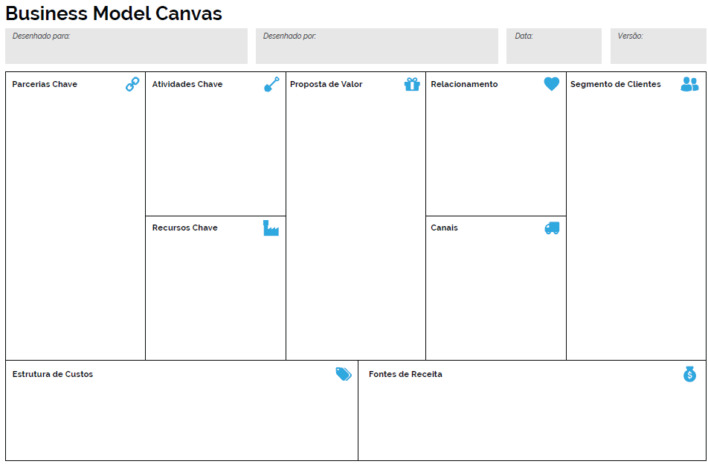

Os principais custos que têm impacto no financeiro e são derivados da operacionalização do Negócios: Funcionários. Combustível, aluguel, fabricação, manutenção, marketing...

**Refere-se a fornecedores importantes e terceirizações**

Prefeitura

Fornecedores

Parceiros

São atividades mais importantes que a empresa deve fazer rotineiramente para que o Negócios funcione.

Produção e Vendas

O relacionamento visa criar retenção

Cartão fidelidade

Redes sociais

É a maneira como o cliente pagará pelos benefícios recebidos. É uma das grandes fontes de inovação. Ex: assinatura, aluguel, agenciamento, seguro, empréstimo

**Venda do produto: Pix, cartão, á vista**

**São os ativos fundamentais para fazer o negócio funcionar**

**Carrinho de pipoca; Utensílios: panela, lixeira... Insumos:** Óleo de Soja Bacon de marca; achocolatado de marca; Embalagem amanteigada branca (não passa gordura)

Alto número população de média e baixa renda

- Guarda pó

–Kit Higiene

–Óleo e pipoca

– Limpeza do local

–Entrega

–Álcool em gel

– Atendimento;

–Pipoca sempre fresquinha

*Praça Tiradentes*

Tele Entrega

Redes Sociais

Site